Франция расширяет военные полномочия исполнительной власти
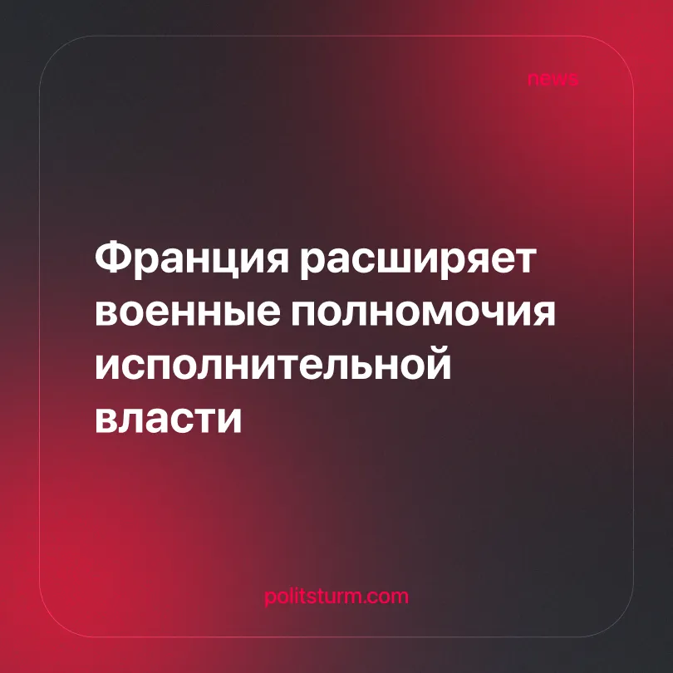

Оригинальная статья
2026-07-01
1 мин. на чтение

Франция расширяет чрезвычайные полномочия исполнительной власти на случай войны. Партия, одним из сооснователей которой был бывший офицер СС, может унаследовать эти полномочия.
Детали. Правительство Франции провело обновление Закона о военном планировании, вводя новый «чрезвычайный режим в сфере национальной безопасности», который позволит исполнительной власти быстро расширять свои полномочия в случае «крупного кризиса безопасности».
► Закон позволит правительству обходить административные барьеры, ускорять проекты военной инфраструктуры, реквизировать ресурсы и содействовать развертыванию французских и союзнических войск. Хотя закон в значительной степени подается в контексте возможной войны с Россией, критерии объявления такого режима остаются расплывчатыми.
► Правительство Макрона и ультраправая партия «Национальное объединение» проголосовали за этот закон. Хотя LFI, «Зеленые» и «коммунисты» формально выступили против, их критика свелась не более чем к жалобам на то, что критерии объявления нового чрезвычайного режима определены слишком расплывчато. Левые депутаты также заметно отсутствовали во время самого голосования: лишь 17 из них потрудились проголосовать против.
Контекст. Текущие опросы показывают, что ультраправая партия «Национальное объединение» может победить на президентских выборах 2027 года, а значит, эти расширенные чрезвычайные полномочия вскоре могут оказаться в еще более реакционных руках. Хотя ранее «Национальное объединение» занимало более антинатовские и пророссийские позиции, оно в значительной степени отказалось от них и теперь поддерживает усиление политики «военной экономики» Франции и милитаризацию.
► «Национальное объединение» было основано Жан-Мари Ле Пеном совместно с ветераном Ваффен-СС. Сам Ле Пен служил офицером разведки в Алжире и проводил допросы во время битвы за Алжир — работу, которую он позднее описывал как напоминающую деятельность «офицера СС и агента гестапо».
► Франция и Германия в последние годы резко ускорили темпы милитаризации, включая расширенные программы перевооружения, «добровольный» призыв, новые ядерные и ракетные проекты, а также предложения о более широкой европейской ядерной защите, поскольку оба государства пытаются позиционировать себя как ведущие державы в демилитаризованной Европе.
► Европа уже годами двигалась по пути милитаризации, но эти усилия резко ускорились по мере ухудшения отношений с Соединенными Штатами из-за таких разногласий, как Гренландия, торговая напряженность и различные подходы к конфликтам как в Иране.

Оригинальная статья

